АИС-НН

Опросный лист сигнализатора СЖУ-1-М.

1 | Предприятие, вид промышленности, тел/e-mail, контактное лицо
2 | Информация о процессе: контролируемая жидкость, ее температура и давление, кристаллизация, налипание, насыщение пузырьками газа
3 | Диапазон изменения температур окружающей среды
4 | Особенности места предполагаемой установки прибора и его ориентация в пространстве (при необходимости приложить эскиз)

Схема обозначений (расшифровка позиций в таблице 1):
СЖУ-1-М – 1 – 2 – 3 – 4 – 5 – 6 – 7 - 8
Таблица 1
№пп | Наименование | Варианты
1 | Высота стойки А, мм | 60 - 600
2 | Длина погружной части В, мм | 100 - 4000
3 | Расстояние от верхнего чувствительного элемента до конца погружной части С, мм | 20 - 3800
4 | Число чувствительных элементов | 3-8
5 | Исполнение узла уплотнения | Г3/4" - накидная гайка 3/4";  Ш3/4" - штуцер 3/4";  ШМ20х1,5 - штуцер М20х1,5;  Сп - специальный по заказу
6 | Диаметр чувствительных элементов, мм | 16,  20,  Д – другой, по согласованию
7 | Время задержки срабатывания, сек | 0,1 - 20
8 | Цвет светодиодного индикатора  в нормальных условиях | К – красный;  З - зеленый
9 | Вид взрывозащиты | d – маркировка 1ЕхdIIВT6

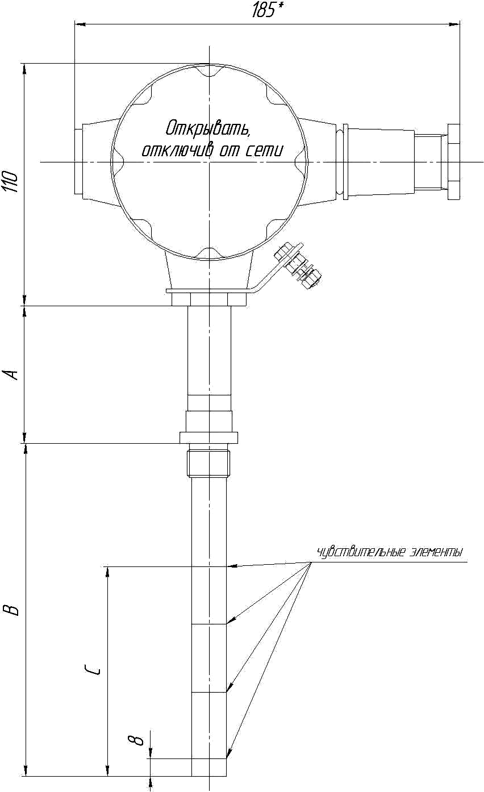
Пример записи: СЖУ-1-М-100-500-120-4-Ш3/4"-20-2-К-d

Заполненный опросный лист отправьте:
по электронной почте:
asi@nt-rt.ru

